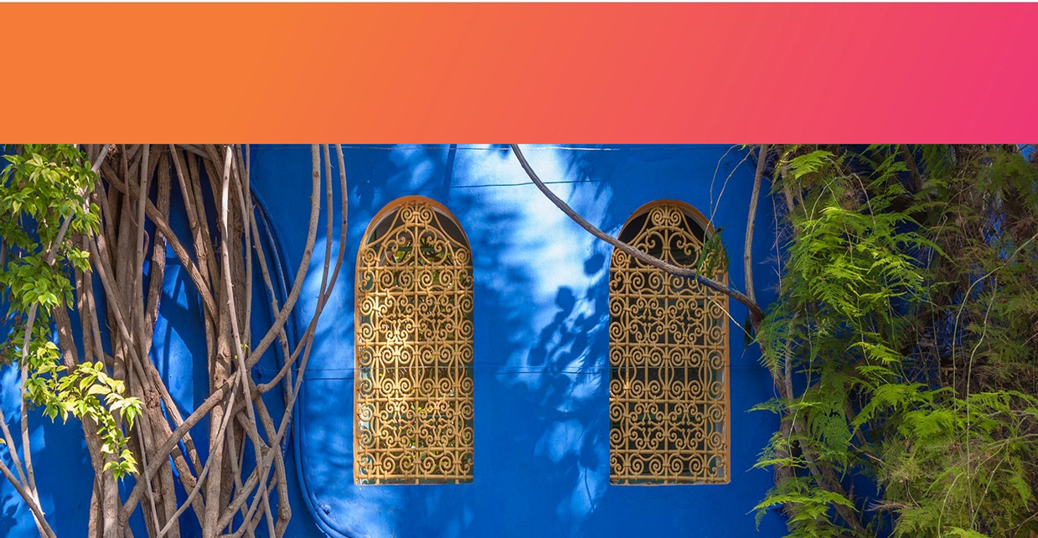

**CARRETERA AUSTRAL SUR**

**8 DÍAS | 7 NOCHES** desde **$1.115.000** por persona

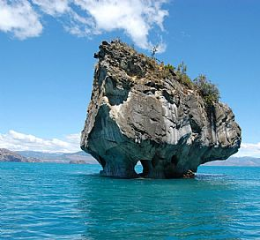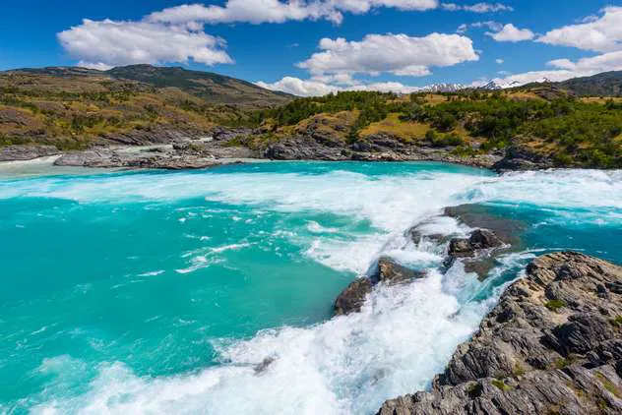

**NUESTRO PROGRAMA INCLUYE:**

* Alojamiento: 7 noches de alojamiento en base a habitación doble o triple con baño privado y desayunos.
  + (2 noches) hotel Bacaris, Puerto Río Tranquilo o similar.
  + (2 noches) hotel Wellman, Cochrane o similar.
  + (2 noches) hotel Posada del Río, Chile Chico o similar.
  + (2 noches) hotel El Reloj, Coyhaique o similar.
* Servicio de media pensión (desayunos y almuerzos o cenas).
* Cena de despedida.
* Excursiones.
  + Navegación a Capillas de Mármol.
  + Visita al Valle Exploradores hasta sector Lago Bayo.
  + Navegación Bahía Tortel, Río Baker e Isla de Los Muertos.
  + Visita guiada confluencia Ríos Baker y Neff.
  + Visita Parque Nacional Patagonia.
  + City Tour Coyhaique.
* Traslados: Será trasladado desde y hacia el aeropuerto de Balmaceda. Traslados en destino en servicio turístico regular.

|  |  |  |  |  |
| --- | --- | --- | --- | --- |
| **Carretera Austral Sur 8D/7N** | | | | |
| **Programa** | **Habitación** | **Single** | **Doble** | **Vigencia** |
| Carretera Austral Sur | Estándar | 1.305.000 | **$ 1.115.000** | Según calendario |
| *Tarifas por persona, por programa en pesos chilenos. Incluye IVA.* | | | | |

|  |  |  |
| --- | --- | --- |
| **Mes** | **Fecha llegada** | **Fecha salida** |
| Marzo | 01/03/2025 | 08/03/2025 |
| 15/03/2025 | 22/03/2025 |
| Abril | 14/04/2025 | 21/04/2025 |
| Mayo | 08/05/2025 | 15/05/2025 |

**Itinerario**

**Día 1: AEROPUERTO BALMACEDA – PUERTO TRANQUILO**

Encuentro con los pasajeros en Aeropuerto de Balmaceda y traslado en dirección sur hacia Puerto Tranquilo. La ruta les inserta en la maravillosa Carretera Austral en su porción sur, recorriendo 182 km, que se traducen en 4 horas de viaje, pasando por atractivos parajes de altas montañas, lago y lagunas. Entre ellos destaca el Cerro Castillo y la Villa del mismo nombre. Luego, y ahora en camino de ripio, continúa la ruta hacia Puerto Tranquilo, cada paisaje les da la bienvenida a las postales típicas de nuestra región de Aysén. Intente sacar todas las fotografías que pueda. Al llegar a Puerto Tranquilo. Media pensión (almuerzo o cena) y alojamiento.

**DIA 2: PUERTO TRANQUILO - VALLE RIO EXPLORADORES**

Desayuno. Recorrido por la Ruta del Valle Exploradores que une la Carretera Austral con la Bahía Exploradores partiendo desde Puerto Tranquilo. La belleza de este camino está en la intensidad con que se expresa la diversidad de los paisajes. En pocos kilómetros es posible observar simultáneamente bosque patagónico siempre verde y caducifolio, lagos y lagunas, ríos y glaciares, grandes montañas y pequeños valles. En medio de este paisaje a orillas del Lago Bayo degustaremos los sabores locales de la región de Aysen. Media pensión (almuerzo o cena) y alojamiento.

**DIA 3: PUERTO TRANQUILO – CAPILLAS DE MÁRMOL - COCHRANE**

Desayuno. Navegación por el lago General Carrera para conocer navegando el Santuario de la Naturaleza Capillas, Catedral y Cavernas de Mármol. Recorreremos la ruta que lleva bordeando el maravilloso Río Baker y Parque Patagonia. Veremos su nacimiento en Puerto Bertrand. Continuaremos disfrutando la ruta austral hasta llegar a Cochrane, donde podrán cenar según el menú del día en un restaurante local. Media pensión (almuerzo o cena) y alojamiento.

**DIA 4: COCHRANE - CALETA TORTEL - COCHRANE**

Desayuno. Salida hacia Caleta Tortel, 128 km de ripio, 3 horas. El camino es un encuentro maravilloso entre las historias del guía, la geografía y vegetación propias del sur austral de Chile. Caleta Tortel, un pueblo sin igual en el mundo, no existen calles ni veredas y las escaleras de madera de Ciprés de las Guaitecas, los llevan por cada sitio. Navegación por el Baker al monumento nacional “Isla de los muertos”. Recorrido por la caleta y regreso a Cochrane. Media pensión (almuerzo o cena) y alojamiento.

**DIA 5: COCHRANE - CHILE CHICO**

Desayuno. Salida desde Cochrane a Chile Chico. Visitaremos las tierras del Parque Nacional Patagonia donde caminaremos entre sus senderos de Valles inmensos, moldeados por el río Chacabuco, forman un corredor natural transitado desde tiempos ancestrales por etnias nómades y una gran diversidad de fauna. Imperdible el museo del parque para comprender nuestro paso por la tierra y su impacto. Continuamos el viaje bordeando el Lago General Carrera, visitando Puerto Guadal “Perla del Lago”. Al llegar a Chile Chico recorreremos sus calles y Mirador de los vientos. Media pensión (almuerzo o cena) y alojamiento.

**DIA 6: CHILE CHICO – CRUCE FERRY LAGO GRAL CARRERA - COYHAIQUE**

Desayuno. Salida desde Chile Chico a Puerto Ingeniero Ibáñez, navegando el lago General carrera vía ferry, con destino a Coyhaique, con detenciones por carretera para fotografías y visitar la localidad de Puerto Ibáñez. Llegada a Hotel en Coyhaique, acomodación, almuerzo o cena y alojamiento.

**DIA 7: COYHAIQUE - CITY TOUR**

Desayuno. City tour histórico – patrimonial para recorrer la ciudad conociendo mirador del Rio Simpson, Piedra del indio, Plaza del Pionero, Monumento al Ovejero y Museo Regional. Tarde libre para compras. Media pensión (almuerzo o cena) y alojamiento.

**DIA 8: COYHAIQUE - AEROPUERTO BALMACEDA**

Desayuno. Traslado aeropuerto Balmaceda. Fin de los servicios

**No Incluye:**

* Propinas.
* Otras comidas no mencionadas.
* Otros servicios no mencionados.
* Póliza de seguro.

**Traer:**

* Ropa outdoor en capas e impermeable, ya que en la Patagonia el clima es impredecible.
* Anteojos para el sol con filtro UV.
* Calcetines de recambio.
* Zapatos de trekking impermeables.

Nota: Todas las navegaciones y actividades están sujetas a las condiciones del clima.